Первая тема. Начало.

Установка
Можно производить установку как в Win98, так и в WinXP.
1 шаг. ОТКРЫТЬ:
\\ZOO\Distrib1\BUSINESS\1C\09_1C_VER8\001_setup8_0_8_7\
Внутри ОТКРЫТЬ файл « setup»
Нажать {Далее}.
При выборе компонент флажок установить только рядом с «1С: Предприятие 8.0»
Нажать {Далее}. Подождать. {Далее}. {OK}.
«Да, перезагрузить компьютер сейчас» - {Готово}.

2 шаг. ОТКРЫТЬ:
\\ZOO\Distrib1\business\1c\09_1C_VER8\002_\
Внутри ОТКРЫТЬ файл «…»
{Далее}. {Согласен}. {Далее}.
Снять галочку «Запустить 1С v8.0.6.3». {Finish}.
Можно проверить, что появилась и заполнилась папка: C:\Program Files\1Cv8

3 шаг. ОТКРЫТЬ:
\\ZOO\Distrib1\business\1c\09_1C_VER8\ 003_Конфигурации\Управление персоналом\
Внутри ОТКРЫТЬ файл «…»
В качестве папки назначения указать собственный Рабочий стол, папку 123.DEL.
{Далее}. {Далее}. {Готово}. Окно текстового редактора с описанием пора закрыть.

4 шаг. НЕ обязательный ОТКРЫТЬ:
\\ZOO\Distrib1\business\1c\09_1C_VER8\ 003_Конфигурации\Управление торговлей\ Внутри ОТКРЫТЬ файл «…»
В качестве папки назначения указать собственный Рабочий стол, папку 456.DEL.
{Далее}. {Далее}. {Готово}.
ВСЕ лишние окна нужно закрыть.

Настройка на базу «Управление персоналом».
Пуск-> Программы-> 1C Предприятие 8.0-> 1C Предприятие.
В первый раз ждать придётся долго.

Затем появится диалоговое окно с вопросом «Добавить в список информационную базу» -{Да}.
«Создание новой информационной базы» - {Далее}.
Левой по плюсу {+} «Управление персоналом»,
ещё левой по плюсу {+} «Управление персоналом»,
Левой по {Версия 8._____}. {Далее}.
{Далее}.
Предложено положить базу в папку «Мои документы\1C\HRM» (при желании можно поменять место хранения) - {Готово}. Ждём. МОЯ БАЗА!!!!

Аналогичные действия и для добавления базы «Управление персоналом (Демо)». Начинаются с кнопки {Добавить}.
В итоге эта база появится по пути «Мои документы\1C\DemoHRM». ВЫЯСНИТЬ, где база лежит на своей машине!!!

Первое знакомство с 1С Предприятие на примере базы «Демо»
В диалоговом окне «Запуск 1С:Предприятия» выбрать нужную базу и нажать левой на кнопку {1С:Предприятие}. Ждём загрузки системы.
Появляется диалоговое окно выбора пользователей. В поле Имя выбираем Администратор. Пароль не нужен. Левой по {OK}. Загружается окно программы «1С:Предприятие – Управление персоналом».

Исследуем главное меню.

Выяснение версии {_Справка_}-> {О программе}.
Материал писался на 1С:Предприятие версии 8.0.6.3 с конфигурацией Управление персоналом версии 8.1.0.8.

Понятия управленческого и регламентированного учёта
В терминологии конфигураций платформы 8.0 встречаются понятия "Управленческий учет" и "Регламентированный учет". Пользователю следует понимать управленческий учет, как внутренний учет для персонала, а регламентированный учет — как учет, предоставляемый налоговым и другим контролирующим органам. [1]
В большинстве конфигураций на платформе 8.0 управленческий учет ведется вместе с регламентированным учетом в одних и тех же формах документов с предоставлением пользователю возможности выбора: отражать или не отражать операцию в управленческом учете. В конфигурации "Зарплата и Управление персоналом" управленческий учет ведется отдельными документами. Вести управленческий учет на небольших предприятиях, состоящих из одной организации и нескольких подразделений, нет нужды. [1]
При внимательном рассмотрении полного меню конфигурации обнаруживаются пункты, похожие по смыслу, как, например, Расчеты с персоналом и Расчет зарплаты организации. Пункты меню Начисление зарплаты одинаковы для управленческого учета и регламентированного учета. Есть и похожие по смыслу документы и справочники, как, например, Прием на работу и Прием на работу в организацию, Подразделения и Подразделения организаций. Очевидно, что пункт меню Расчеты с персоналом относится к ведению управленческого учета, а пункт Расчет зарплаты организации относится к ведению регламентированного учета. Аналогично, различия в документах и справочниках с похожими названиями связаны с различными видами учета.
В названиях справочников и документов для регламентированного учета присутствует слово "организаций". [1, стр.1] !!!

Примеры. Анкетирование нужно для управленческого учёта и не нужно для регламентированного. То есть детальнее оказался управленческий.

С другой стороны человека интересует сколько он получит чистыми на руки, а государству необходимо указывать какие отчисления идут в какие фонды, каких уровней (муниципальный, региональный, федеральный). То есть детальнее оказался регламентированный учёт.

Понятие изменение интерфейса программы под определённые задачи
Для перехода к специальному интерфейсу необходимо в меню {_Сервис_} выбрать пункт {Переключить интерфейс}.

В зависимости от редакции базы Управление персоналом там могут быть ещё и дополнительные интерфейсы. В отличие от предыдущей программы, в которой программные интерфейсы пользователь формировал самостоятельно, в версии 8.0 предлагается ряд интерфейсов по следующим тематическим разделам:
- Кадровый учет организаций;
- Расчет зарплаты;
- Набор персонала;
- Управление персоналом;
- Расчеты с персоналом;
- Линейный руководитель.
Кроме специальных интерфейсов в программе предусмотрены полный и административный интерфейсы. [1, стр.5]

Задание 1. Посчитайте, сколько у Вас пунктов в меню _Документы_ и запишите их количество сюда __ (у меня 7). Обратите внимание на то, сколько пунктов имеют вложения и запишите сюда___ (5).
Аналогично посчитайте и запишите количество пунктов в меню _Сервис_ ___ (17).
См. рис.:
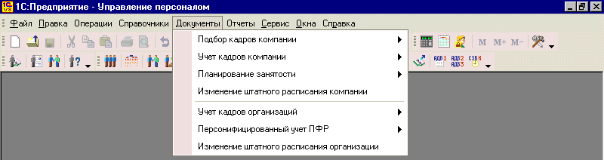

Задание 2. Переключите интерфейс на «УчетВКомпании».
Посчитайте те же пункты в меню _Документы_ ___(4). И количество пунктов, имеющих вложение ____ (3).
Пересчитайте те же пункты в меню _Сервис_ ____ (15).
См. рис.:
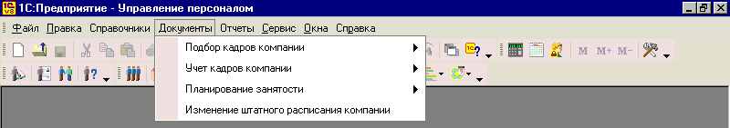

Мне, чтобы вернуться к общему интерфейсу, пришлось запустить 1С:Предприятие заново. Если кто найдёт лучший способ – поделитесь.

Задание 3. Переключите интерфейс на «УчетВОрганизациях». См.
Посчитайте те же пункты в меню _Документы_ ___(3). И количество пунктов, имеющих вложение ____ (2).
Пересчитайте те же пункты в меню _Сервис_ ____ (15).
См. рис.:
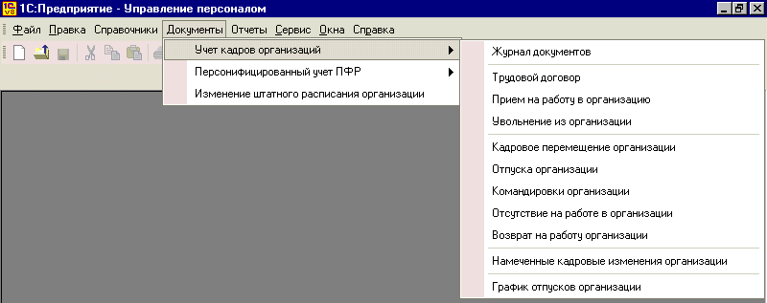

Вернитесь в общий интерфейс.

Выводы.
- См. пункт «Понятия управленческого и регламентированного учёта». Если пересчитать пункты в меню «Документы», то 4+3=7. То есть система позволяет разделить тот учёт, который ведётся только для целей управленческого учёта (на столе кадровика) и тот учёт, который ведётся только для регламентированного учёта (на столе бухгалтера), чтобы они нечаянно не заполняли формы с похожими названиями.
- В зависимости от конкретной редакции 1С:Предприятия Управление персоналом придётся поискать местонахождение нужных пунктов. Узнать их удастся после запуска: диалоговые окна в разных версиях похожи друг на друга.

Начало работы с программой: определение основных параметров
Задание 4. Закройте открытое окно Демо-версии. Запустите пустую базу.
См. рис.:
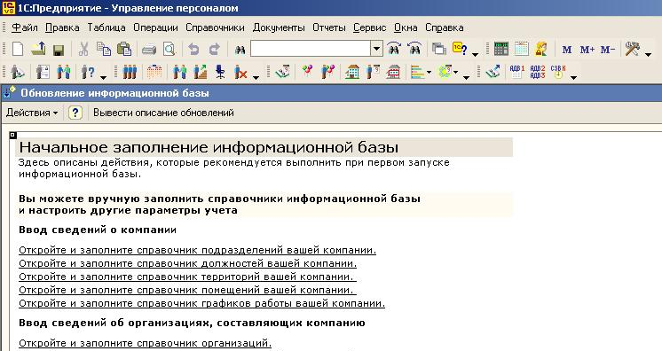

Не реагируйте на её настойчивые предложения заполнить всё и сразу.

ВНИМАНИЕ. При заполнении форм документов и справочников заполнять все поля, 1С:Предприятие не терпит небрежности. [1]

Настройка валюты учёта
{_Сервис_}-> {Настройка параметров учёта}-> Карточка /Валюта\.
Обычно:
- Валюта регламентированного учёта RUR (российские рубли).
- Валюта управленческого учёта USD.

Внимание. Поменять Валюту после того, как введен в базу хотя бы один документ будет нельзя.

Настройка организаций, входящих в нашу фирму
Применяется: тогда, когда по бухгалтерским соображениям необходимо разделить деятельность фирмы на несколько несвязанных с налоговой точки зрения видов.

В зависимости от реакции и интерфейса настройка обслуживаемых фирм:
- либо {Справочники}-> {Организации}.
- либо {Предприятие}-> {Организации}.
- либо {_Сервис_}-> {Регламентированный интерфейс}, затем пункт {_Организации_}-> {Список}. ВСЁ на карточке /Основные\ должно быть заполнено!!!

Примечание. В торговле, если фирма работает с применением вменённого налога, то она не имеет права продавать что-то юридическим лицам (такая продажа вне зависимости от суммы считается оптовой и означает переход к общему налогообложению). Поэтому хозяева таких фирм держат минимум две организации. На вменённом налоге у них работают с физическими лицами, а через расчётный счёт с юридическими.

Внимание в V8 можно создать несколько организаций внутри одной базы. В версии 7.7 приходится создавать отдельные базы для каждой организации.

Задание 5. С использованием пункта меню {Действия} или правой клавиши мыши или клавиши «Insert» добавьте следующую информацию (см. табл.). Старые версии требовали после набора сведений о каждом предприятии нажимать кнопку {Записать}. Затем {OK}. В новых достаточно только {OK}.

Полное наименование | Сокращённое наименование (юр. лицо) | Префикс документов | ИНН / КПП | ОГРН (общегосударственный регистрационный номер) – если есть куда набирать | код по ОКПО – если есть куда набирать | Рег. номер в Пенсионном фонде РФ
Научно-производственное предприятие «Поисковик» | НПП «Поисковик» | ПП- | 7724000001 / 772401001 | 1020304050123 | 10367704 | 081-005-12345
Общество с ограниченной ответственностью «Оптовик» | ООО «Оптовик» | ОО- | 7724000022 / 772401001 | 1020304050678 | 11367709 | 081-005-52315
Общество с ограниченной ответственностью «Магазинчик за углом» | ООО «Магазинчик» | ОМ- | 7724000333 / 772401001 | 1110304050987 | 12367722 | 081-005-66377
Некоммерческое Партнерство «Учебный центр» | НП «УЦ» | ПУ- | 7724004444 / 772401001 | 1220304050111 | 15367766 | 081-005-87541
Префикс документов - это информация будет добавляться к номерам документов автоматически, что обеспечит сквозную нумерацию документов по каждому предприятию.

Примечании для бухгалтеров. Там же в настройке параметров организации есть карточка либо /Контактная информация \ либо /Адреса и телефоны \. Чтобы работать с готовой базой нужно из диалогового окна добавления адреса нажать на кнопку {Загрузить классификатор} и указать, где на Вашем компьютере лежат файлы (их можно попросить в налоговой инспекции, пенсионном фонде):
- kladr.dbf (адресный классификатор);
- street.dbf (классификатор улиц);
- socrbase.dbf (классификатор сокращений).

Отражение организационной структуры предприятия
- либо Переключите интерфейс на «Регламентированный интерфейс».-> {_Организации_}-> {Подразделения организаций}.
- либо В списке «Организации» выделите нужное предприятие и нажмите кнопку {Перейти}-> {Подразделения организаций}. В появившемся диалоговом окне выберите «Добавить». Появится ещё одно малое диалоговое окно, в нём заполните поле «Наименование».
Задание 6. Для НПП «Поисковик» воссоздайте указанную структуру (структура заимствована из [2, стр. 41]).
- Администрация
  - Дирекция
  - Финансовый отдел
  - Экономический отдел
  - Бухгалтерия
    - Бухгалтеры-экономисты
    - Расчётчики
  - Отдел кадров
- Коммерческий отдел
  - Маркетинговая группа
  - Отдел продаж
- Производственный отдел
  - Испытательный цех
  - Конструкторский отдел
  - Макетный отдел
- Медицинский отдел
- Столовая
- Охрана
- Гараж

Примечание. Если ошибочно поместили элемент не в ту группу, то выделите его, на панели инструментов текущего окна нажмите кнопку __- «Переместить в другую группу», появится окно возможных групп, где нужно выделить нужную группу и нажать {Выбрать}.
Задание 7. Перейдите в Демо-версию базы. Исследуйте организационную структуру приведенный в ней фирм. Вернитесь обратно в собственную базу.

Определение перечня должностей (служащих, специалистов и руководителей) и профессий (рабочих) работников организаций
- либо {_Справочники_}-> {Штатное расписание организации}-> {Должности организаций};
- либо {_Предприятие_}-> {Должности организаций }.
- либо Переключите интерфейс на «Регламентированный интерфейс».-> {_Организации_}-> {Должности организаций}.

Примечание для бухгалтеров. Такого рода информация содержится в общероссийском классификаторе профессии рабочих профессий, должностей служащих и тарифных разрядов ОК 019-94 (далее ОКПДТР).
Задание 8. Подготовьте следующий список должностей:

Код по ОКПДТР (указывается, если есть соответствующее поле) | Наименование | Категория (указывается, если есть соответствующее поле)
 | Бухгалтер | Специалисты
 | Вахтер | Рабочие
 | Водитель | Рабочие
 | Генеральный директор | Руководители
 | Главный бухгалтер | Руководители
 | Грузчик | Рабочие
 | Дизайнер | Специалисты
 | Директор | Руководители
 | Инженер | Специалисты
 | Инженер – конструктор | Специалисты
 | Кадровик | Специалисты
 | Консультант | Специалисты
 | Начальник отдела | Специалисты
 | Логистик | Специалисты
 | Начальник цеха | Специалисты
 | Охранник | Рабочие
 | Преподаватель-консультант | Специалисты
 | Продавец | Рабочие
 | Рабочий – сборщик | Рабочие
 | Рабочий – станочник | Рабочие
 | Секретарь-референт | Специалисты
 | Сетевой администратор | Специалисты
 | Системный администратор | Специалисты
 | Слесарь | Рабочие
 | Сторож | Рабочие
 | Специалист отдела продаж | Специалисты
 | Уборщица | Рабочие
 | Управляющий | Руководители
 | Экономист | Специалисты
 | Экспедитор | Специалисты

Промежуточное сохранение созданной базы данных
Путь, по которому находится база данных «Мои документы\1C\HRM».
Задание 9. Папку «HRM» нужно положить в архив. Архив положите на файловый сервер сети в свою папку: «\\ZOO\laba_for_all\нужная_группа».
Примечание. Такого рода операцию (добавление в архив и сохранение на файловый сервер сети рекомендуется выполнять ежедневно). Раз в несколько недель рекомендуется тот же архив сохранять на компакт-диск или flash-карту.

Настройка параметров списка пользователей, имеющих право работать с базой
Закройте открытое окно программы 1С. Запустите свою базу в режиме конфигуратора (Пуск-> Программы-> 1С Предприятие 8-> 1С Предприятие -> Выбрать нужную базу и нажать на кнопку «Конфигуратор»).
- либо {_Администрирование_}-> {Пользователи}.
- либо {Заполнение списка пользователей и настройка параметров текущего пользователя}-> {Справочник пользователей}.
Добавьте в справочник пользователей:
- главный бухгалтер ФИРМЫ - _Ваши ФИО_ (я бы написал имя: Махрин В.В. и полное имя: Махрин Василий Викторович). Пароль любой (пометьте себе его сюда __________). Если спрашивает об аутентификации Windows, то она не нужна. Подвигайтесь по карточкам и дайте этому пользователю права администратора. Остальной интерфейс – общий.
- системный администратор ФИРМЫ – Крутотёртов Пётр Сергеевич. Пароль: gotozoo., остальные настройки те же. Основной интерфейс – общий.
- обычный пользователь компании – Шустрикова Зоя Сергеевна. Пароль – цифра «1». Права – пользователь. Основной интерфейс – УчётВКомпании
- обычный пользователь организации – Горбунков Семён Семёнович. Пароль – цифра «2». Права – пользователь. Основной интерфейс – УчётВОрганизациях;
После этого закройте конфигуратор и запустите программу под своим профилем в обычный режим работы с базой.

Программа должна автоматически зарегистрировать запущенного пользователя:
- либо {_Справочник_}-> {Прочие}-> {Пользователи}.
- либо {_________}-> {_________}.

Настройка физических лиц (фактически работающих на момент запуска системы).
Используя файл 01_workers.xls и копирование через буфер перебросьте сведения о работниках в описание физических лиц.

Если не создаются новые сотрудники, то проверьте в текущем диалоговом окне состояние кнопки «Установка (отключение) вывода списка сотрудников по группам».

Библиографический список.
- 1С:Предприятие 8.0. Зарплата и управление персоналом. Секреты работы / Н.А.Рязанцева, Д.Н. Рязанцев. – СПб.: БХВ-Петербург, 2007. – 416 с.
- Настольная книга по оплате труда и её расчёту в программе 1С: Зарплата и Управление Персоналом 8.0. Практическое пособие / Харитонов С. – М.: 1С-Паблишинг; СПб.: Питер, 2007. – 576 c.
РЕКОМЕНДУЮ. Книга великолепна и как справочное пособие по 1С, и как справочное пособие по практике применения трудового законодательства в РФ.
- 1С: Зарплата и Кадры 7.7: справочник бухгалтера / Князев А.М. – Москва : Изд-во Триуф, 2006. – 240 с. : ил. – (Серия «Справочник бухгалтера»).

